

MANYLEB ASESU LEFEL 6

Enw’r myfyriwr: |  | Rhif Adnabod y myfyriwr: | 1600454
Rhaglen: | BA Addysg Gynradd gyda SAC
Modwl: | Yr Iaith ar Daith 3
Cod y modwl: | ECAD6006C | Cyfraniad at Asesiad Cyffredinol y Modwl (%): | 60%
Darlithydd: |  | Gwiriwr Mewnol:
Teitl yr Aseiniad: | Cyflwynwch gyfres o dasgau portffolio ac adfyfyriad proffesiynol ar y cynnydd a wneir mewn datblygiad iaith bersonol ar gyfer llafaredd, darllen ac ysgrifennu. | Nifer o eiriau (neu’r cyfwerth): | Cyfwerth – 60%
Dyddiad cyflwyno: | 31ain o Fai, 2019, 23.59 | Dyddiad dychwelyd marciau dros dro ac adborth ysgrifenedig: | 1^{af} o Orffennaf, 2019
Dull cyflwyno: | Lle bo’n ymarferol ac yn bosibl, rhaid cyflwyno pob asesiad ysgrifenedig drwy Turnitin, oni nodir yn wahanol gan y Darlithydd. (PEIDIWCH â rhoi’r fanyleb asesu hon i mewn i Turnitin neu bydd yn cyfateb i lawer o bethau tebyg yng nghyflwyniadau myfyrwyr eraill.)  Dull cyflwyno arall (os ydy’n berthnasol):  Bydd cyflwyno’r asesiad yn hwyr yn arwain at ddyfarnu marc cosb. Cosbau am gyflwyno’n hwyr: Hyd at wythnos yn hwyr, uchafswm marc o 40%. Dros wythnos yn hwyr, 0%. Y Panel Amgylchiadau Esgusodol yn unig all gymeradwyo newid dyddiadau cyflwyno.
Gonestrwydd academaidd / cyfeirnodi: | Mae gonestrwydd academaidd yn ofynnol. Ym mhrif ran eich cyflwyniad rhaid i chi gydnabod awduron y mae’ch gwaith wedi’i seilio ar eu hymchwil a’u syniadau. Dylech atodi rhestr gyfeiriadau i’ch cyflwyniad sy’n nodi’r llyfrau, erthyglau ac ati rydych wedi’u defnyddio, wedi cyfeirio atynt neu wedi’u dyfynnu er mwyn cwblhau’r asesiad hwn.
Cyflwynwch gyfres o dasgau portffolio ac adfyfyriad proffesiynol ar y cynnydd a wneir mewn datblygiad iaith bersonol ar gyfer llafaredd, darllen ac ysgrifennu.

Tasg 1

Thema’r tymor Blwyddyn 2 oedd ‘ein milltir sgwâr’. Ymchwiliwyd ardal leol ac ysgolion a bywyd plant amser maith yn ôl. Wrth gyrraedd yr wythnos olaf o’r tymor penderfynwyd cynllunio wythnos ‘coeth’, sef wythnos o grynhoi a darparu gweithgareddau i’r disgyblion. Ddarparwyd yr wythnos ‘coeth’ er mwyn asesu os mae’r dysgwyr wedi deall y sgiliau maent wedi dysgu dros y tymor. Gwelir bod yr wythnos yn crynhoi’r holl sgiliau mae’r dysgwyr wedi dysgu yn yr ardaloedd cyfoethogi ac yn y tasgau ffocws. Wrth ddewis y thema ‘ein milltir sgwâr’, ac wrth ddysgu ac addysgu am ein ardal leol a fywyd plant yng Nghymru amser maith yn ôl, crybwyllir ar y cwricwlwm Cymreig, megis ‘Deall sut mae bywydau a chymdogaethau wedi’u llunio gan y gorffennol’ (ACCAC, 2003, tud. 5).

Prif nod y gweithgareddau oedd atgyfnerthu beth mae’r dysgwyr wedi dysgu dros y tymor. Rhannwyd yr ardaloedd cyfoethogi i ardaloedd gwahanol, megis mathemateg, iaith, TGCh a phen bwrdd, sef ardal i ddatblygu sgiliau mudol man. Targedir y clip fideo'r ardaloedd mathemateg a phen bwrdd.

Yn yr ardal mathemateg nod y gweithgaredd oedd creu derbynneb, ac ateb cwestiynau yn seiliedig ar y dderbynneb. Disgwylir i’r disgyblion, creu logo, adio'r eitemau i gael cyfanswm a rhoi newid i’r cwsmer ar y dderbynneb. Ar ôl hynny, disgwylir i’r disgyblion ateb y cwestiynau yn seiliedig ar y dderbynneb, megis ‘Beth yw'r pris y menyn a'r wy?’ (Gwelir atodiad A).

Ar gyfer y pen bwrdd roedd rhaid i’r dysgwyr didoli bwydydd ar ddiagram Venn. Roedd rhaid iddynt ddidoli, bwydydd oes Fictoria, bwydydd ni, a bwydydd wnaeth y plant bwyta yn yr oes Fictoria ac yn parhau i fwyta heddiw (Gwelir atodiad B). Wrth gwblhau’r dasg wnaeth y disgyblion cymharu’r bwydydd gwahanol ac roedd y disgyblion yn gallu rhagfynegi beth oeddent yn feddwl roedd y plant yn bwyta amser maith yn ôl, sy’n cysylltu â dysgu blaenorol ynglŷn â bywyd plentyn yn yr hen amser.

Wrth ddarparu’r wythnos goeth a’r gweithgareddau, maent yn hybu iaith y plant ac yn integreiddio llythrennedd yn drawsgwricwlaidd wrth iddynt enyn sgwrs a thrafodaeth ynglŷn â pha fwydydd oedd y plant yn bwyta yn yr oes Fictoria i gymharu â’r bwydydd rydym yn bwyta nawr. Yn ogystal wrth drafod y dderbynneb, ac wrth gysylltu’r dasg mathemateg a’r bwydydd o’r dderbynneb gyda’r dasg ffocws o greu rysáit a choginio’r bisgedi ar gyfer parti amser maith yn ôl.

Tasg 2

https://www.youtube.com/watch?v=h5V3GdYH-hs

Tasg 3

Gwelir o’r clip fideo, bod pawb wedi gwisgo i fynnu. Darperir dydd ysgol Oes Fictoria ar ddiwedd y tymor, er mwyn i’r dysgwyr derbyn y profiad a’r teimlad o addysg amser maith yn ôl.

Gwahaniaethaf y dasg pen bwrdd dwywaith, a wahaniaethaf y dasg mathemateg pedair waith, i wneud yn siŵr fy mod wedi cynllunio ar gyfer y galluoedd amrywiol o fewn y dosbarth. Cynlluniais yn seiliedig ar eu dysgu blaenorol, a beth wnaeth pob grŵp gallu eisoes ddysgu ynglŷn ar bwnc a’r sgiliau penodol.

Ar y pen bwrdd, disgwylir i’r grwpiau gallu gwan (Lliw a Llwchwr) torri, gludo a didoli’r lluniau, yn ogystal â labeli wrth ddefnyddio mat geirfa. Roedd rhaid i’r grwpiau gallu dda (Tawe a Dulais) torri, gludo, didoli ac ysgrifennu brawddegau yn seiliedig ar y bwydydd wnaeth ddidoli. Ddarperir y strwythur brawddegau i atgyfnerthu'r tasgau ffocws iaith yr wythnosau blaenorol, sef ‘ Amser maith yn ôl roedd y plant yn bwyta’, ‘Heddiw mae’r plant yn bwyta’ ac Aamser maith yn ôl a heddiw mae’r plant yn bwyta.’

Wrth ddarparu mat geirfa i’r dysgwyr i helpu labeli’r lluniau, maent yn fodeli iaith gywir ac yn rhoi cymorth i’r dysgwyr ysgrifennu geiriau yn gywir. Gobeithir wrth iddynt ysgrifennu’r bwydydd gwahanol bydd y dysgwyr yn cofio sut i sillafu geiriau penodol ar gyfer y dyfodol. Defnyddir matiau eirfa i sgaffaldio’r ddysgu, wrth roi sgaffald i’r dysgwyr gwblhau’r gwaith yn fwy annibynnol (Pip St. John, 2013). Yn ogystal, i’r grwpiau gallu dda, gellir atgyfnerthu patrwm brawddeg maent eisoes wedi dysgu, gellir cwblhau yn annibynnol wrth ail ymweld â gwaith blaenorol.

Ar gyfer y dasg mathemateg, i’r grŵp gallu gwan (Grŵp pyramid) roedd rhaid cyfri'r eitemau o ddwy bunt, a rhoi newid i gwsmer o ddwy bunt. Ar gyfer y grŵp canolig (Ciwb) roedd rhaid gwneud yr un peth ond gyda rhifau mwy heriol, megis 5c. I’r grwpiau'r gallu da, sef ciwboid a sffêr, roedd rhaid iddynt adio’r eitemau a rhoi newid i’r cwsmer hyd at ddwy bunt, ond i grŵp Sffêr, roedd rhaid iddynt edrych ar y mat geirfa, ac ysgrifennu'r cynhwysion a’r prisiau o’r mat geirfa ar y dderbynneb. Cysylltir hyn i ddysgu blaenorol ag arian, yn ogystal â chysylltir i’r dasg ffocws yr wythnos hynny, sef i ysgrifennu rysáit ar gyfer bisgedi. Wrth ysgrifennu’r rysáit defnyddir y sgiliau maent wedi defnyddio wrth greu derbynneb a chasglu ac adio’r cynhwysion.

Wrth i’r dysgwyr cwblhau’r tasgau maent yn crybwyll ar sgiliau o’r Fframwaith y cyfnod sylfaen (2015), yn ogystal â’r Fframwaith llythrennedd a rhifedd (Llywodraeth Cymru, 2014), wrth ‘dangos eu bod yn deall yr hyn y maent wedi ei glywed drwy holi cwestiynau perthnasol i ddod o hyd i wybodaeth benodol’, ac wrth siarad ar lafar gyda’u gyd ddisgyblion os ydynt yn cael anhawster yn cwblhau gweithgareddau. Yn ogystal crybwyll ar rhifedd, trwy ‘trosglwyddo’r sgiliau mathemategol’ a ddysgwyd yn flaenorol i weithgareddau annibynnol yn yr ystafell dosbarth (Llywodraeth Cymru, 2014).

Wrth adfyfyrio ar y clip fideo, gwelais fy mod yn cyfieithu’n uniongyrchol o’r Saesneg, wrth ddweud gosodiadau megis ‘lawr fan hyn’ ac ‘adio i fynnu’. Gwyddys mai rhaid i mi fod yn ofalus wrth gyfieithu’n uniongyrchol o’r Saesneg, yn enwedig ar lafar. Fel ffordd ymlaen, gallaf ysgrifennu beth mae rhaid i’r dysgwyr gwneud yn y tasgau cyfoethogi a defnyddio cysill, neu ofyn i fy mentor ddosbarth i wirio’r iaith i wneud yn siŵr bod yr iaith lafar rydw i fynd i gyflwyno i’r dysgwyr yn gywir.

Yn debyg, gwelais wrth gwestiynu’r dysgwyr ynglŷn â’r dderbynneb dywedais ‘sawl ceiniog’, ond wrth ymchwilio ‘r BBC (2019), sylweddolais dylaf ddweud ‘faint o geiniogau?’. Pwysleisir (BBC, 2019) dylech ddefnyddio ‘sawl’ ar gyfer enwau unigol, a dylech ddefnyddio’r ‘faint’ ar gyfer enwau lluosog, megis ceiniogau.

Yn ogystal mae rhaid i mi wneud yn siŵr fy mod yn feddwl am y treigladau penodol, wrth ymchwilio’r geiriadur sylweddolais fod ceiniog yn air benywaidd, felly mae rhaid treiglo’n feddal ar ôl ‘dau gant’. Yn ychwanegol sylweddolais bod rhaid hefyd treiglo’n feddal ar ôl dau, felly, ’dau gant geiniog’, unlle ‘dau cant’ (Omniglot, 2019). Ar gyfer y dyfodol gallaf ymchwilio yn y geiriadur yn fwy aml, er mwyn sicrhau fy mod yn ddweud ac ysgrifennu'r treigladau cywir, ac yn cyflwyno’r treigladau cywir i'r dysgwyr.

Fel targed gan fy mentor ar fy mhrofiad addysgu proffesiynol mae rhaid i mi ddefnyddio berfau gorchmynnol wrth roi cyfarwyddiadau i’r dysgwr. Wrth adfyfyrio ar y fideo ni ddefnyddiais ferfau gorchmynnol wrth roi cyfarwyddiadau i’r dysgwyr. Gallaf ddefnyddio berfau gorchmynnol megis ‘cofiwch’, neu ‘ysgrifennwch’, wrth esbonio’r gweithgareddau.

Serch hynny, ar y cyfan teimlaf roedd y dysgwyr wedi deall y dasg, ac wedi cyflawni gwaith o safon uchel a chyrraedd y nod o’r tasgau. Dengys y gwaith terfynol, bod y disgyblion wedi deall gwaith y tymor, er mwyn ateb y cwestiynau a chwblhau'r gwaith yn annibynnol. Wrth i’r dysgwyr gwblhau’r gwelais roedden yn defnyddio gwybodaeth faenorol o’r tymor i gwblhau’r datrysiad, ac i gysylltu’r ddysgu a dysgu blaenorol. Pwysleisia’r fframwaith y Cyfnod Sylfaen y bwysigrwydd o ddefnyddio ddysgu blaenorol i gwblhau ddatrysiadau a dasgau (AAaS, 2015).

Fel targed blaenorol ar fy mhrofiad addysgu, roedd rhaid i mi wneud yn siŵr i beidio cymysgu ti a chi, ond wrth adfyfyrio ar y clip fideo gwelais, ni chymysgaf ti neu chi. Wrth ymarfer a gwneud fy hun yn ymwybodol o fy nghamgymeriad dros yr wythnosau diwethaf, gwelaf gynnydd ynglŷn â’r targed personol.

Wrth addysgu drwy gyfrwng y Gymraeg, mae’n hanfodol o bwysig i fodeli’r iaith gywir i’r dysgwyr, er mwyn iddynt fabwysiadu iaith raenus yn yr ysgol. Wrth ddysgu ac addysgu trwy gyfrwng y Gymraeg ac wrth fodeli iaith o safon uchel rydym yn hybu’r ymwybyddiaeth a’r pwysigrwydd o’r iaith Gymraeg, ymhlith ein dysgwyr ‘fel rhan o’n treftadaeth genedlaethol a hefyd fel sgìl defnyddiol mewn bywyd modern’ (AAaS, 2012, tud.14). Pwysleisir wrth fodeli’r iaith gywir ac hybu’r iaith Gymraeg i ein ddysgwyr, rydym yn sbarduno frwdfrydedd ac agwedd positif tuag at yr iaith Gymraeg (AAaS, 2012). Ddyfarna Estyn ysgol yn ‘rhagorol’ ar safon eu hiaith, ‘Maent yn fodelau rôl iaith dda i'r disgyblion efelychu’ (Estyn, 2007, tud.10). Gwelir o adroddiad estyn bod yr ysgol yn datblygu llafar y dysgwyr gyda safon uchel o’r meithrin (Estyn, 2018). I sicrhau hyn, mae rhaid i mi, fel addysgwyr y dyfodol gwirio a sicrhau ein bod yn defnyddio a fodeli’r iaith gywir.

Atodiad A

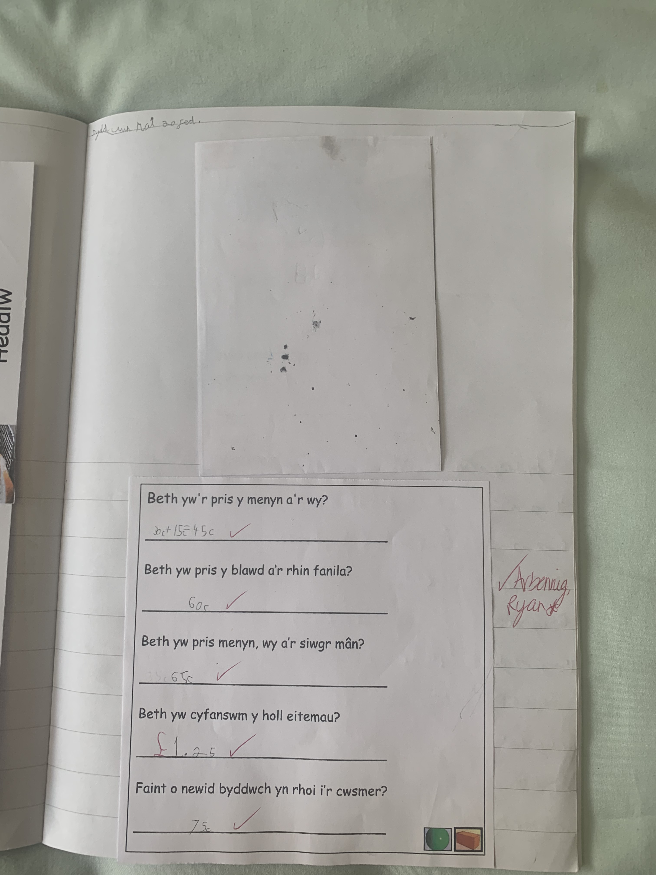
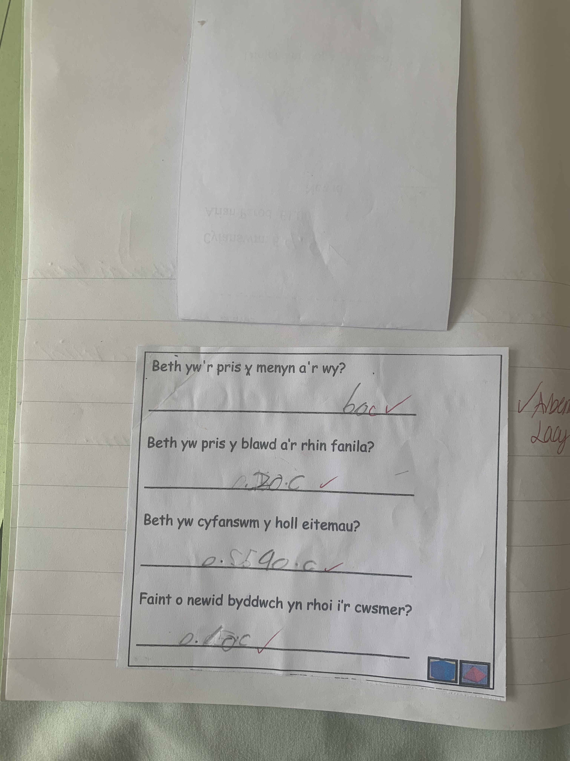

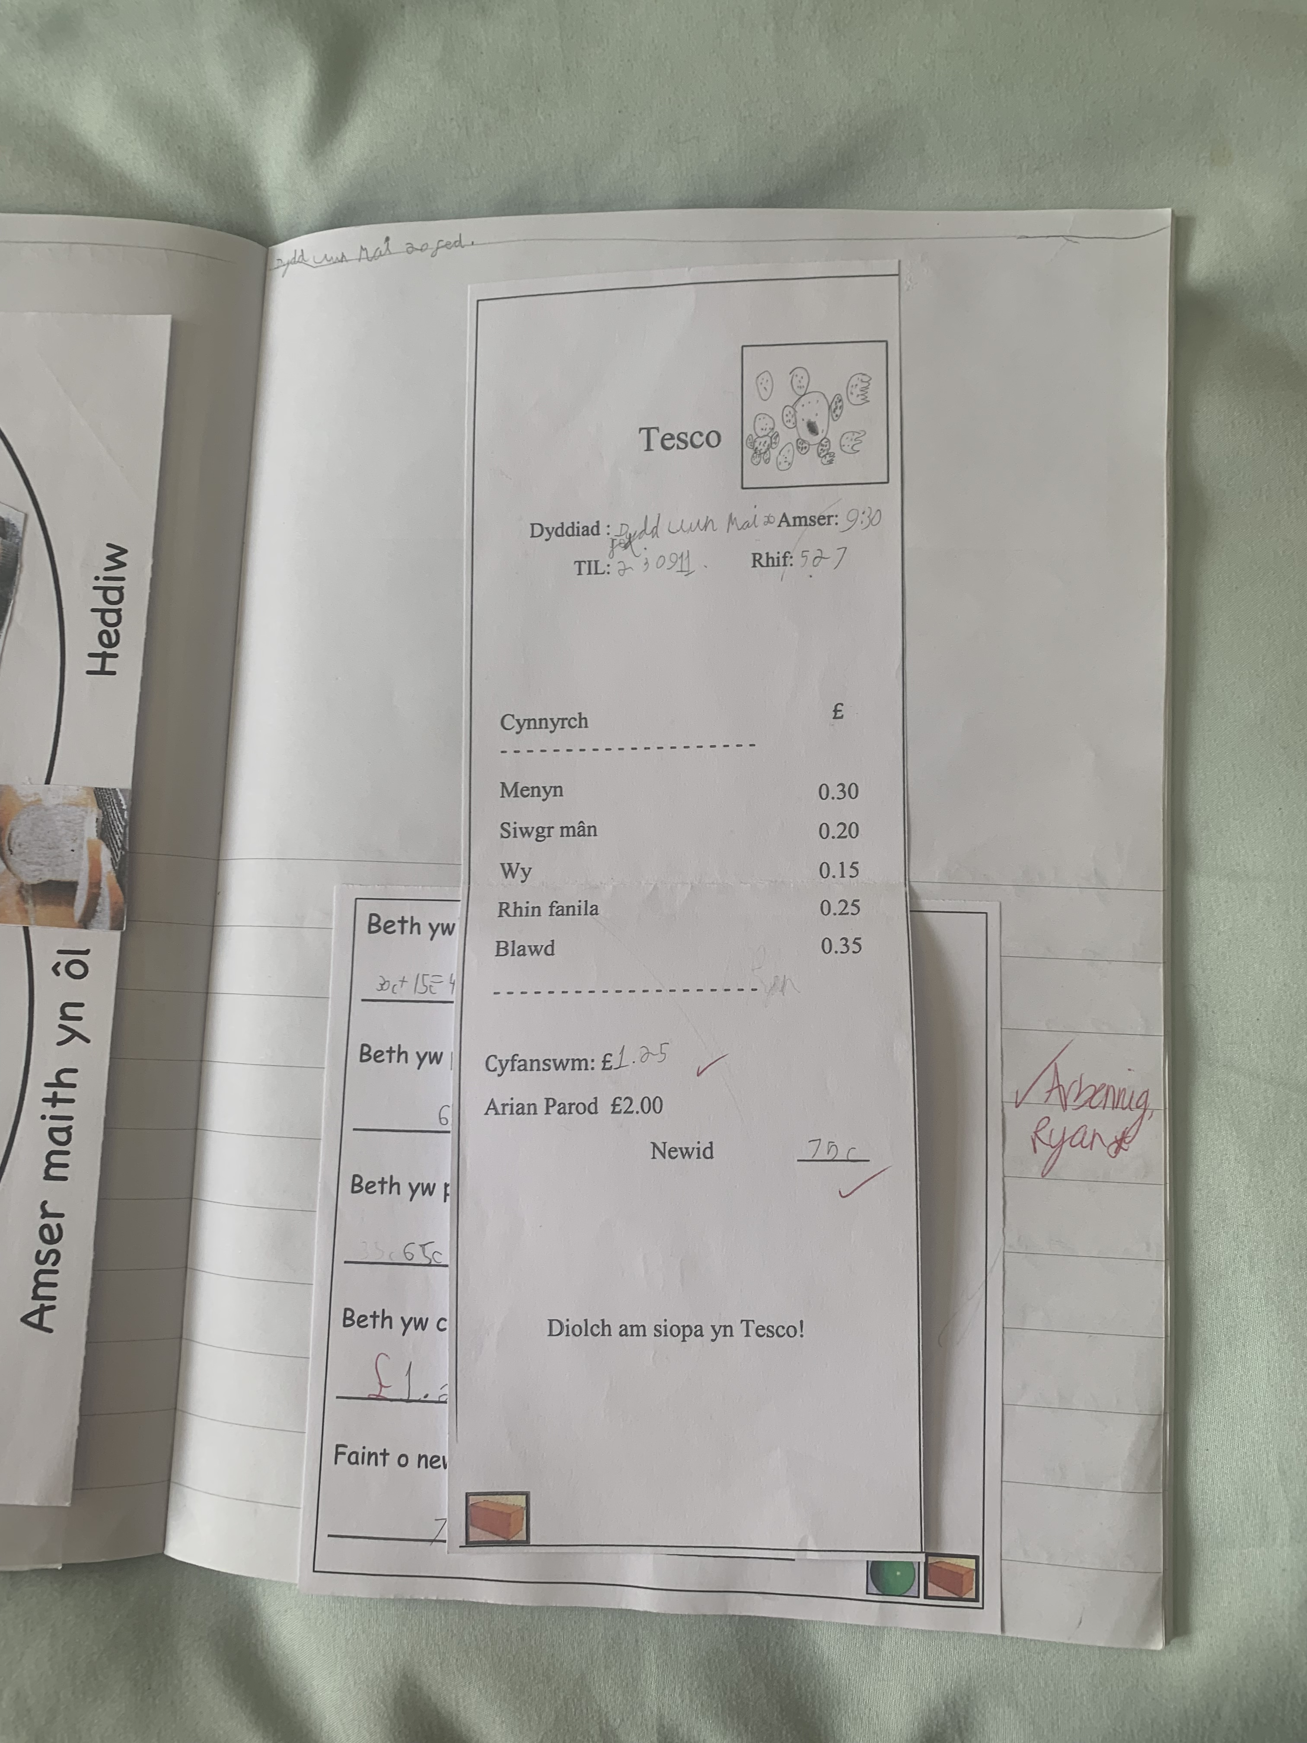
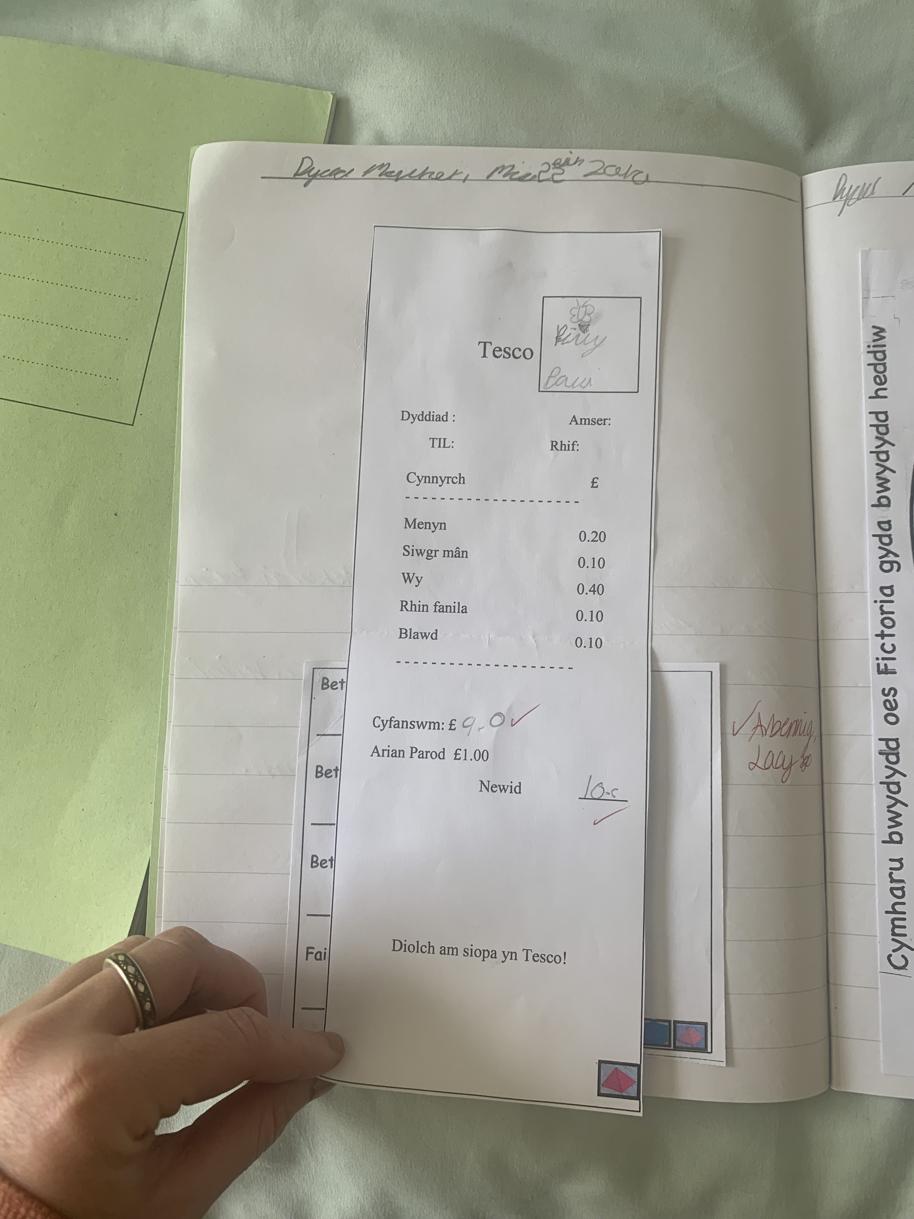

Atodiad B

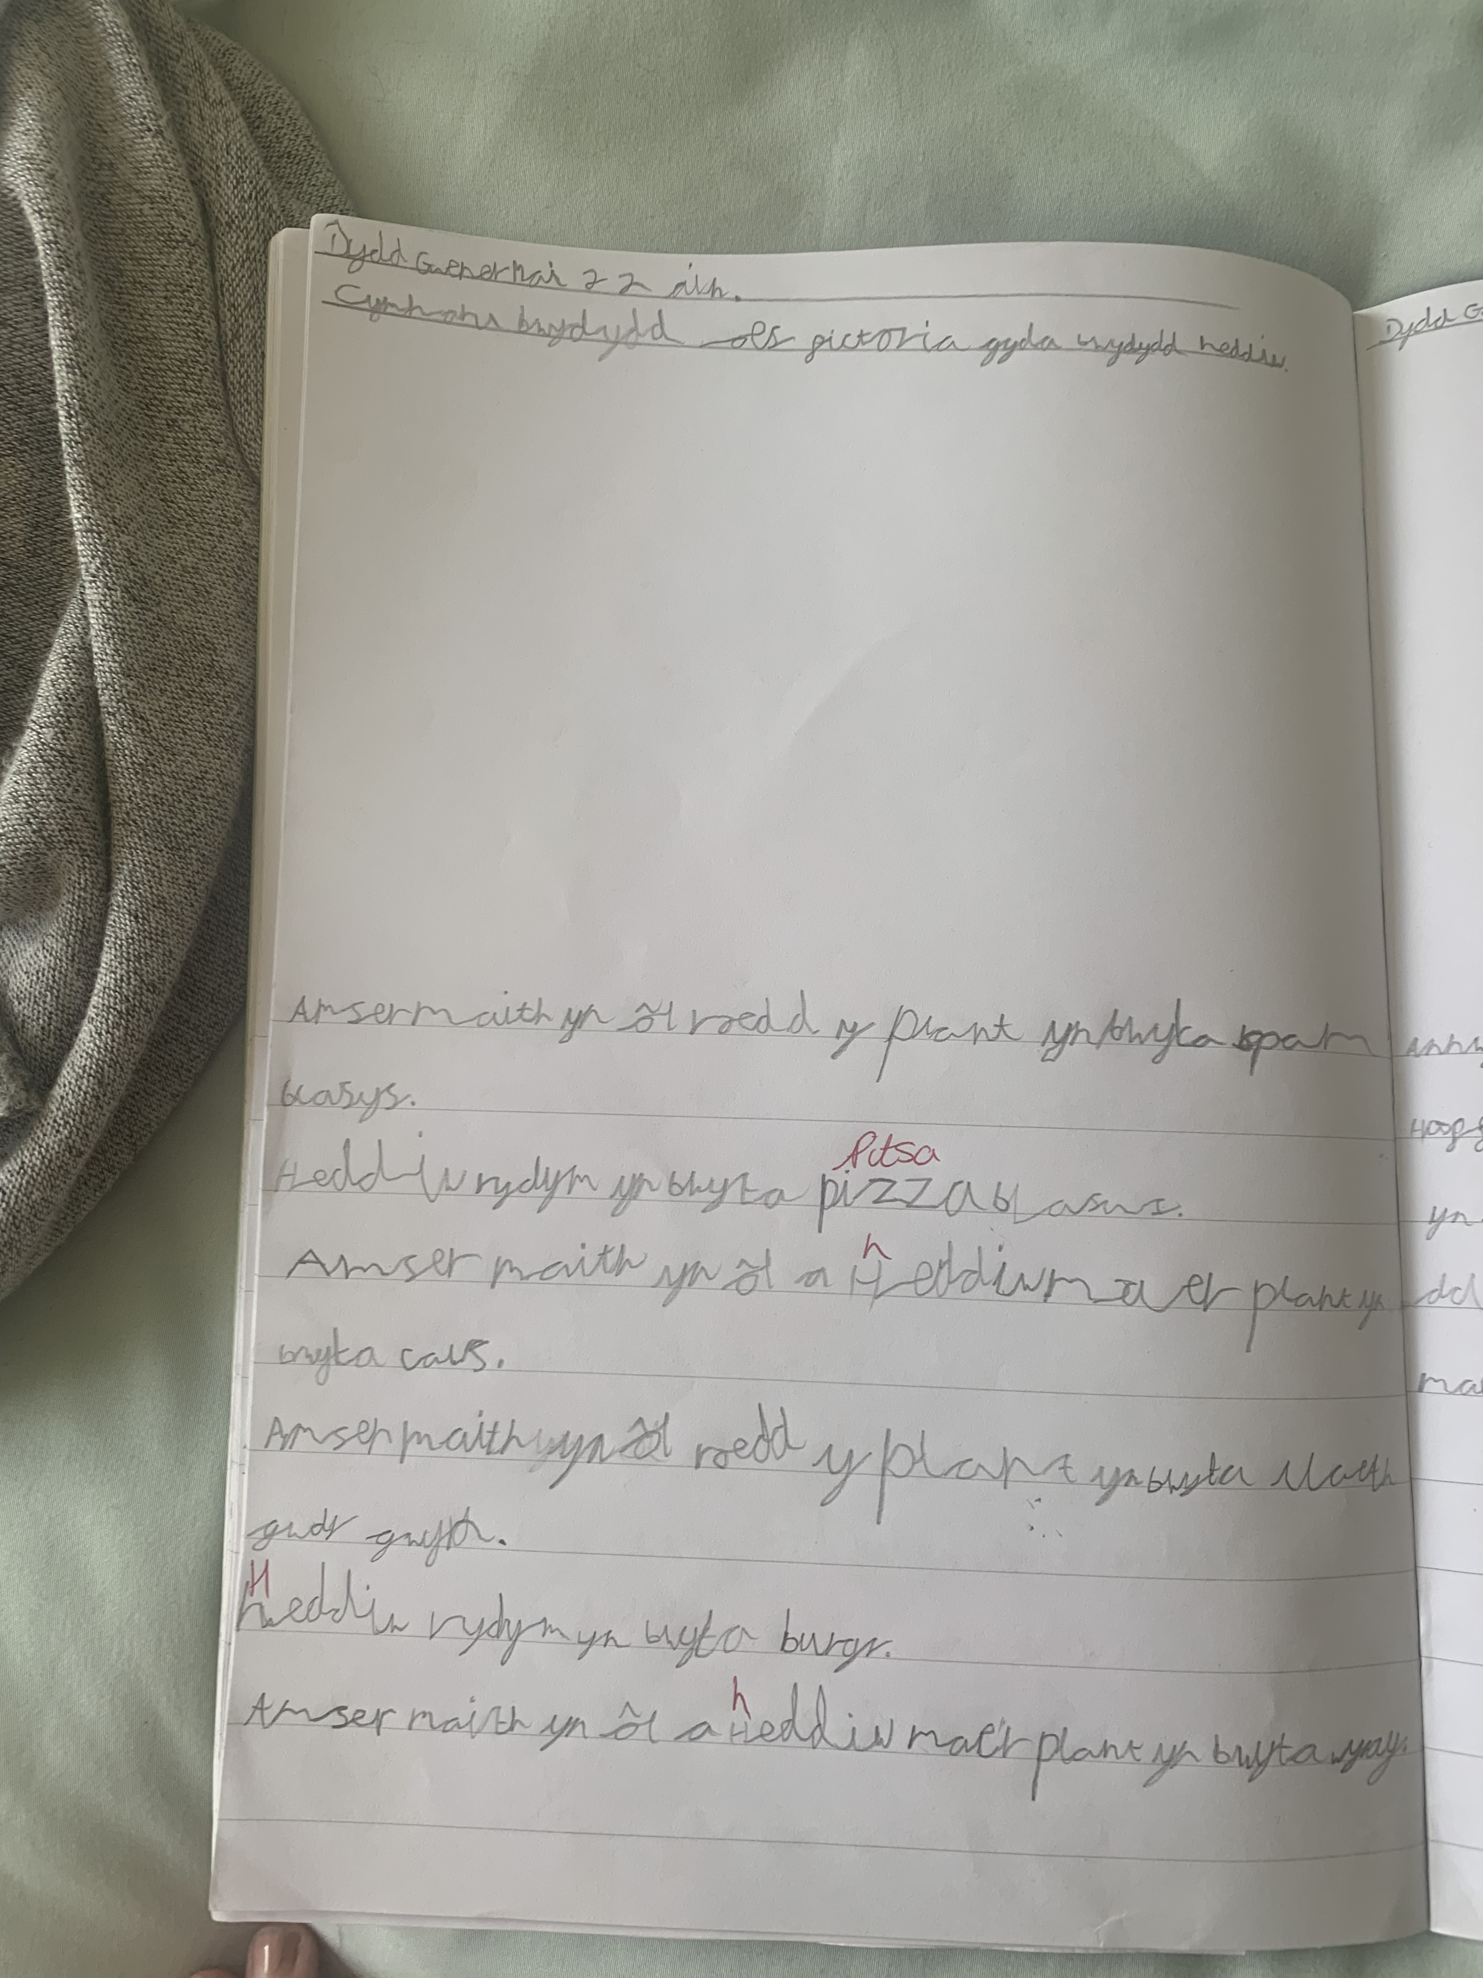
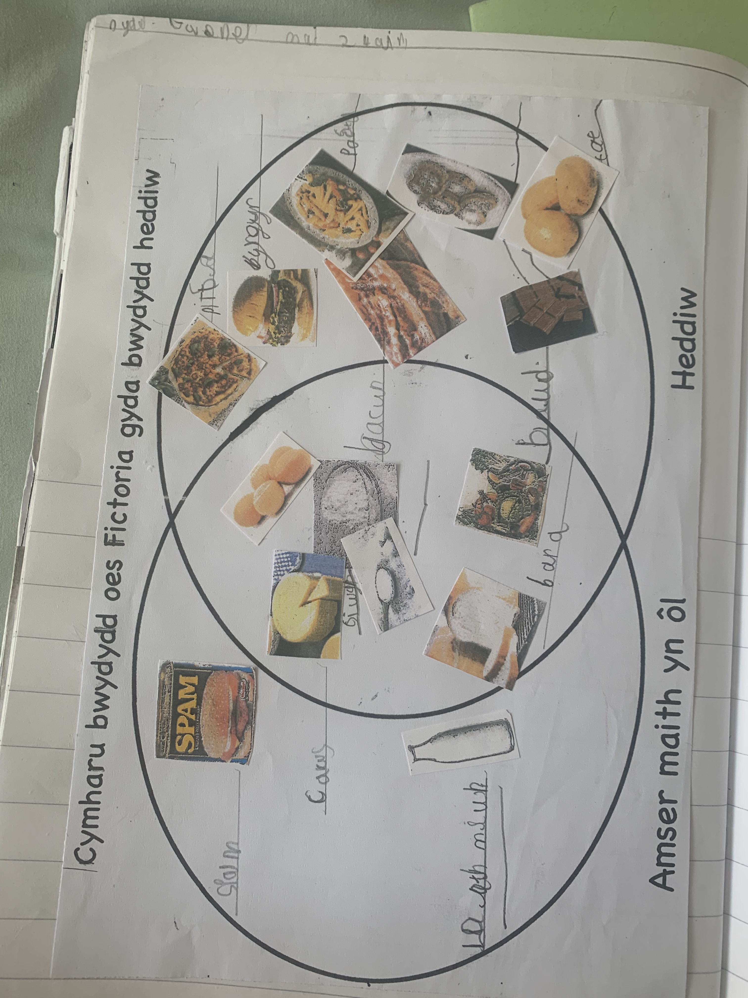

Rhestr gyfeiriadau:

Adran Addysg a Sgiliau. (2012) Iaith fyw: iaith byw. Strategaeth y Gymraeg 2012– 2017. Ar gael yn: https://llyw.cymru/sites/default/files/publications/2018-12/strategaeth-y-gymraeg-2012-i-2017-iaith-fyw-iaith-byw.pdf (Darllenwyd: 29ain o Fai 2019).

Awdurdod Cymwysterau, Cwricwlwm ac Asesu Cymru. (2003) Datblygu’r Cwricwlwm Cymreig. Ar gael yn: http://www.wasacre.org.uk/publications/wag/W-developingthecurriculumcymreig.pdf (Darllenwyd: 29ain o Fai 2019).
BBC. (2019) Common rules and patterns – WJEC. Ar gael yn: https://www.bbc.com/bitesize/guides/z9q9kqt/revision/6 (Darllenwyd: 29ain o Fai 2019).
Estyn. (2018) Adroddiad ar Ysgol Gynradd Gymraeg Lôn Las. Ar gael yn:
https://www.estyn.llyw.cymru/sites/default/files/documents/Ysgol%20Gynradd%20Gymraeg%20Lôn%20Las_0.pdf (Darllenwyd: 29ain o Fai 2019).

Estyn. (2007) Adroddiad ar Ansawdd Addysg yn Ysgol Gynradd Gymunedol Hendy Gwyn ar Dâf. Ar gael yn: https://www.estyn.llyw.cymru/sites/default/files/documents/Inspection%20Report_Ysgol%20Gynradd%20Hendy%20Gwyn%20Ar%20Daf_CYM_2007_0.pdf.pdf (Darllenwyd: 29ain o Fai 2019).

Llywodraeth Cymru. (2014) Fframwaith Llythrennedd a Rhifedd. Ar gael yn: https://learning.gov.wales/resources/browse-all/nlnf/framework?component=literacy&year=6938350_2&selectedYear=col_8&lang=cy (Darllenwyd: 29ain o Fai 2019).

Omniglot. (2019) Numbers in Welsh. Ar gael yn: https://www.omniglot.com/language/numbers/welsh.htm (Darllenwyd: 29ain o Fai 2019).
Pip st John. (2013) Pre-TeachingVocabulary. Ar gael yn: https://www.widgit.com/resources/literacy-language/vocabulary/pre-teaching-vocabulary/ptvbooklet_for_schools_4th_edition_june2013.pdf (Darllenwyd: 29ain o Fai 2019).
Yr Adran Addysg a Sgiliau. (2015) Fframwaith y cyfnod sylfaen. Ar gael yn: https://learning.gov.wales/docs/learningwales/publications/150803-fp-framework-cy.pdf (Darllenwyd: 29ain o Fai 2019).

